**ДЕНЬ ЗДОРОВЬЯ**

**7 сентября в нашей школе проходил День Здоровья. Ученики 4 «Б» класса соревновались в выносливости и силе. Учителя физкультуры проинструктировали и соревнования начались.**

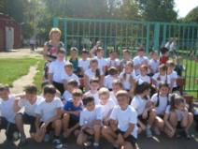 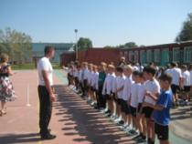 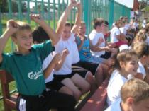

**Сначала с соревнования вступили наши мальчики. Они бежали 30 метров.**

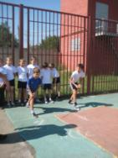 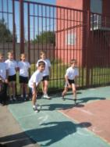 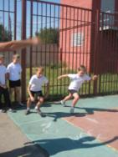 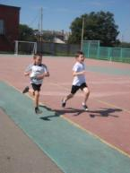

**Ну, а потом их сменили девочки. Они тоже не уступали.**

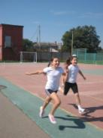 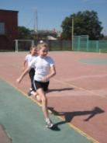 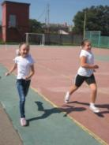 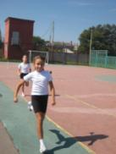

**Кросс 300 метров! Но и эта дистанция нам покорилась.**

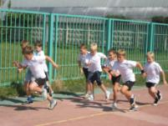 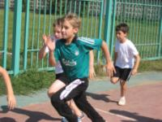 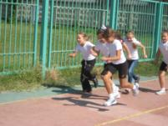

**Все МОЛОДЦЫ! Все уложились во время. Всем по физкультуре «пятерки»!**

**Кл. руководитель Ерёменко С.О.**